Отчёт по 1 этапу индивидуального проекта

дисциплина: Операционные системы

Баранова Анна Андреевна

Содержание

Список иллюстраций

# 1 Цель работы

Создать персональный сайт научного работника.

# 2 Задание

На 1 этапе необходимо выполнить:

* Установить необходимое программное обеспечение.
* Скачать шаблон темы сайта.
* Разместить его на хостинге git.
* Установить параметр для URLs сайта.
* Разместить заготовку сайта на Github pages.

# 3 Техническая реализация проекта

* Для реализации сайта используется генератор статических сайтов Hugo.
* **Общие файлы для тем Wowchemy:**
  + Репозиторий: <https://github.com/wowchemy/wowchemy-hugo-themes>
* В качестве шаблона индивидуального сайта используется шаблон Hugo Academic Theme.
  + Демо-сайт: <https://academic-demo.netlify.app/>
  + Репозиторий: <https://github.com/wowchemy/starter-hugo-academic>

# 4 Выполнение проекта

1. Перейдём в нужный репозиторий и клонируем его с именем aabarnova.github.io, потом создадим codespase (рис. 1), (рис. 2), (рис. 3), (рис. 4), (рис. 5), (рис. 6).

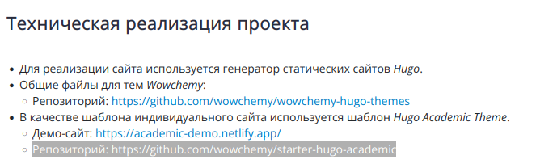

Рис. 1: Переход в данный репозиторий

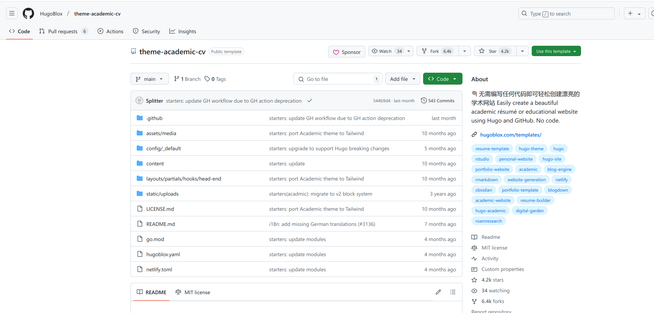

Рис. 2: Переход в данный репозиторий

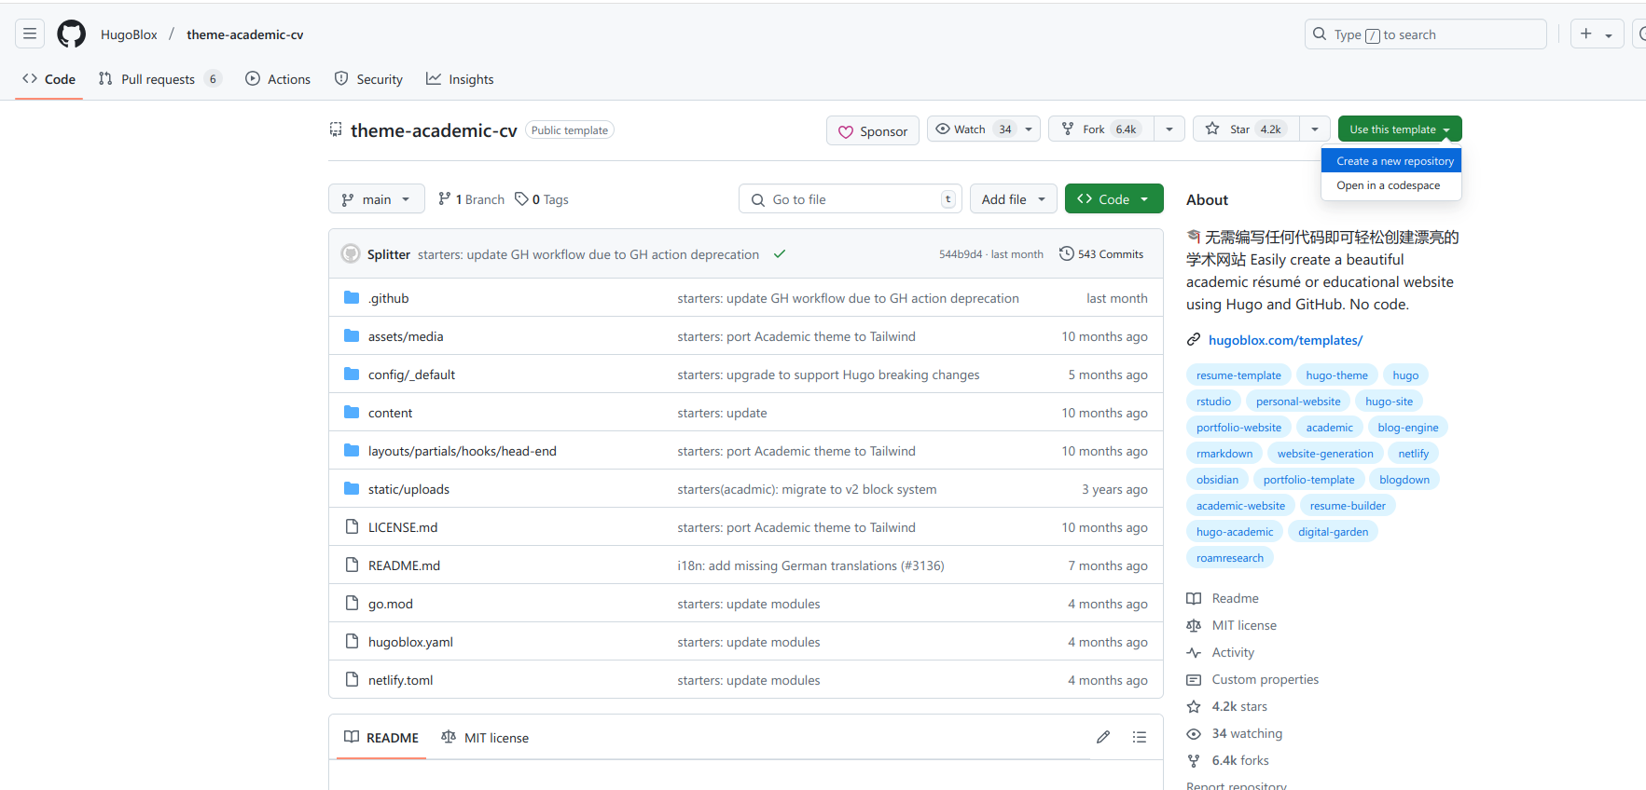

Рис. 3: Клонирование репозитория

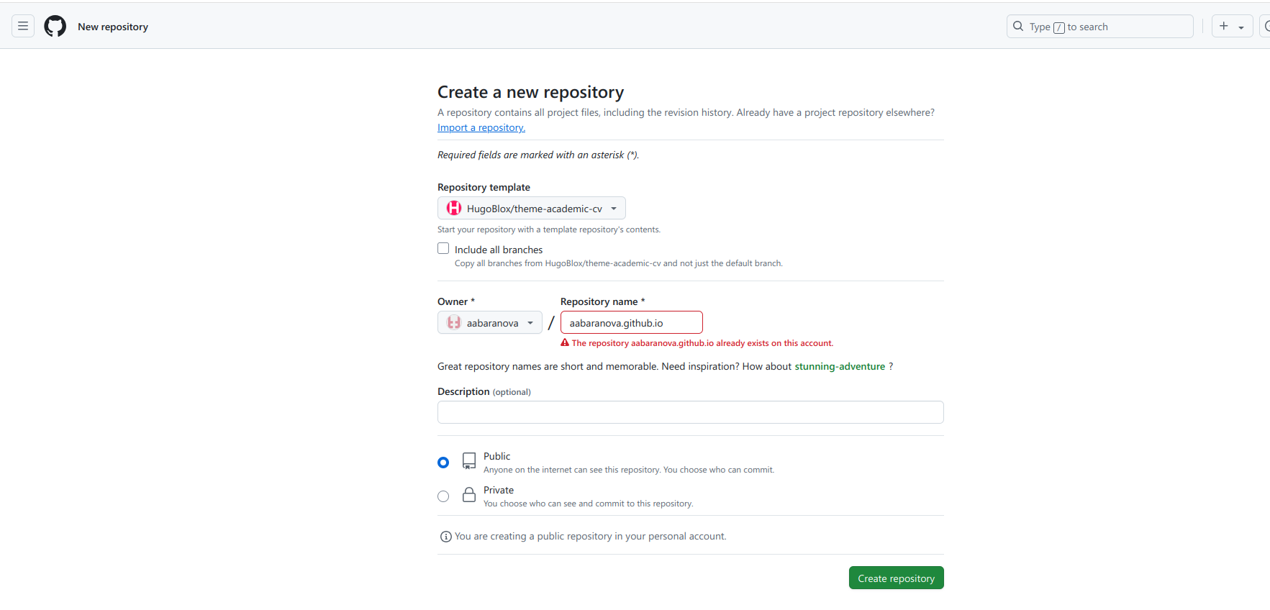

Рис. 4: Клонирование репозитория

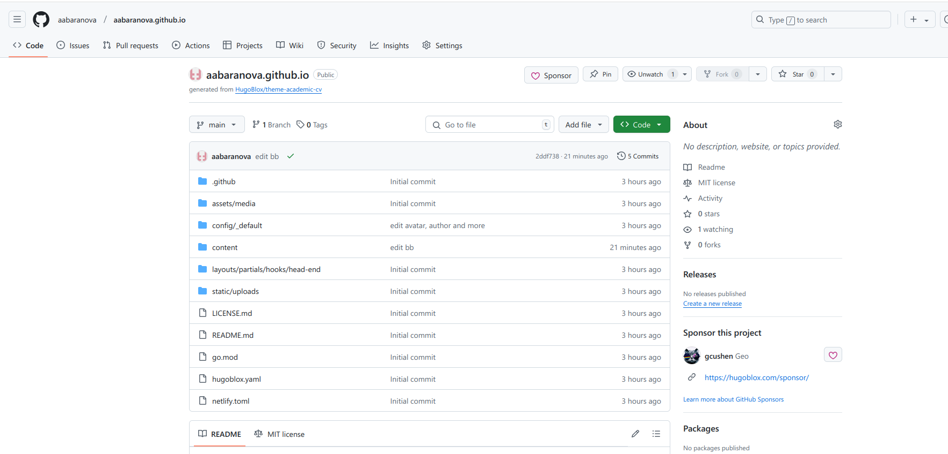

Рис. 5: Клонирование репозитория

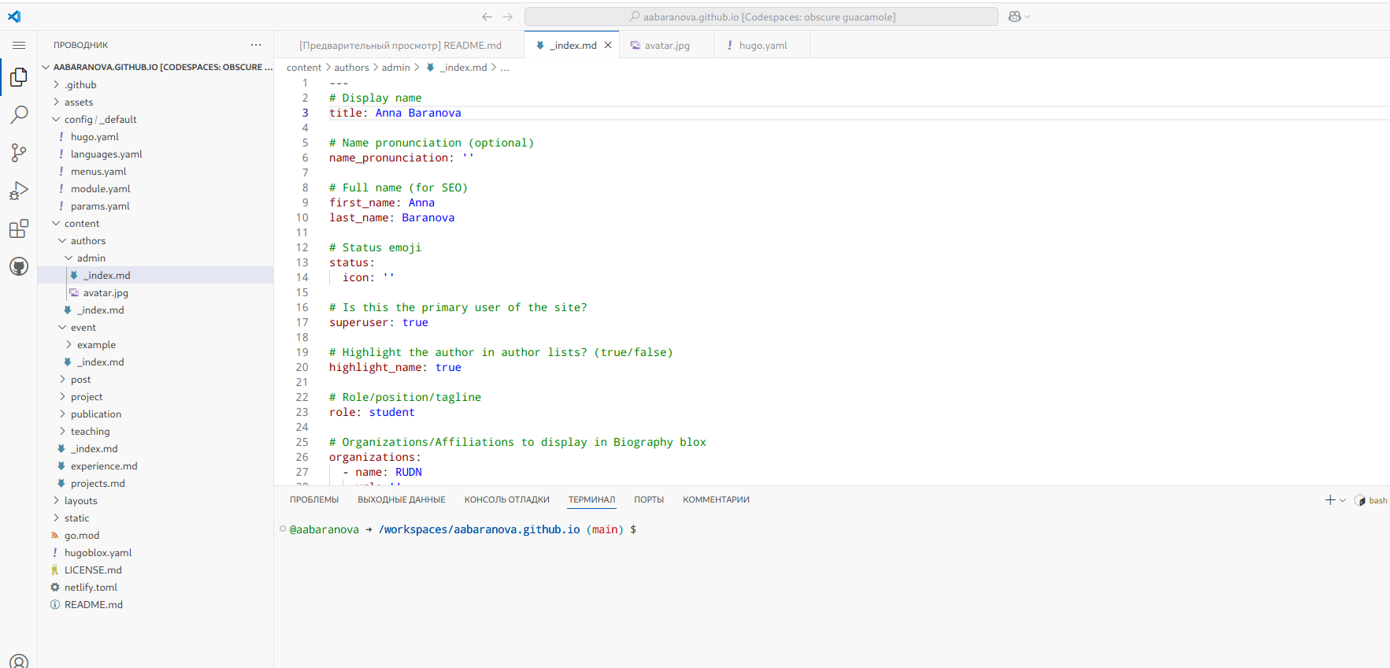

Рис. 6: Создание codespase

1. Дальше открываем content>authors>admin>_index.md и редактируем display name, full name, role, organizations, social network links, interests, education, skills, биографию. Сохраняем эти изменения (файл>сохранить). Добавляем свою фотографию: удаляем старый файл avatar.jpg и переносим на его место свою фото в файле с именем avatar.jpg. Добавляем название сайта: переходим в config/_default>hugo.yaml и изменяем title. Также сохраняем все изменения (файл>сохранить) (рис. 7), (рис. 8), (рис. 9), (рис. 10).



Рис. 7: Редактирование display name, full name, role, organizations, social network links, interests, education, skills, биографии

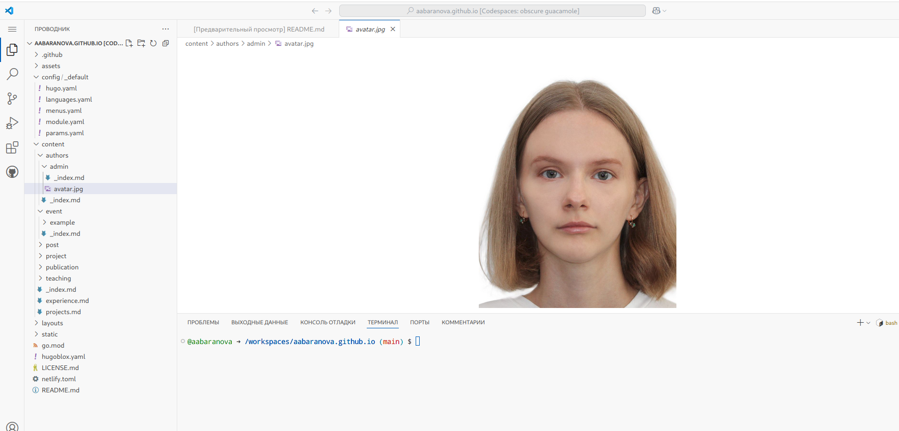

Рис. 8: Добавление своей фотографии

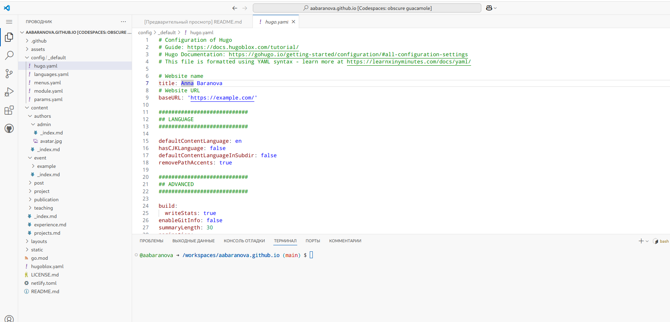

Рис. 9: Добавление названия сайта

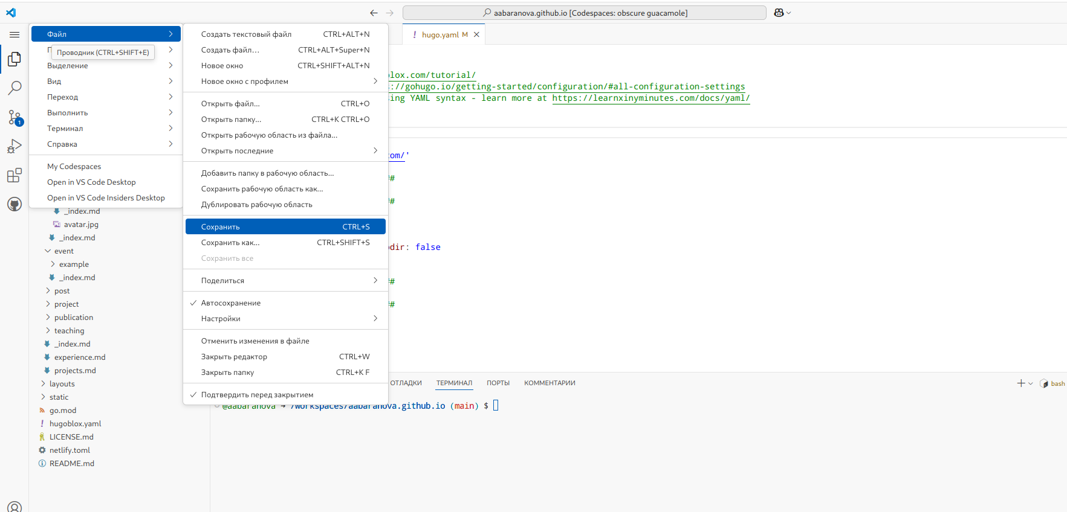

Рис. 10: Сохранение изменений

1. Дальше добавляем описание изменений и фиксируем это, потом синхронизироем их к нашему github repository (рис. 11), (рис. 12).

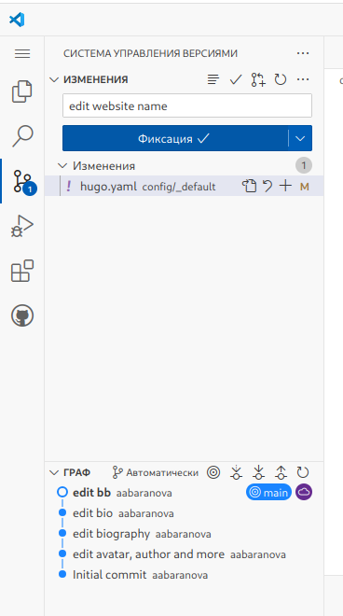

Рис. 11: Добавление описание изменений и фиксируем это

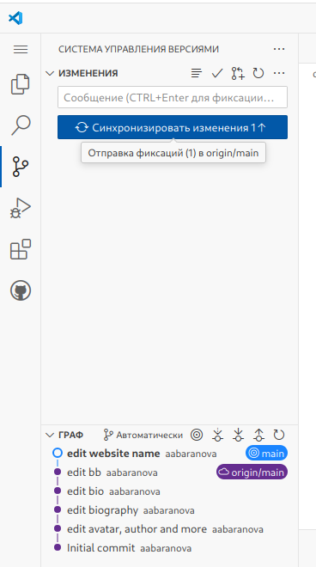

Рис. 12: Синхронизация изменений к нашему github repository

1. Переходим в репозиторий aabarnova.github.io, потом переходим в settings>pages>source и выбираем github action, дальше переходим к actions>deploy website>run workflow и публикуем сайт. Открываем наш сайт, переходя по ссылке под deploy (рис. 13), (рис. 14), (рис. 15), (рис. 16), (рис. 17), (рис. 18).

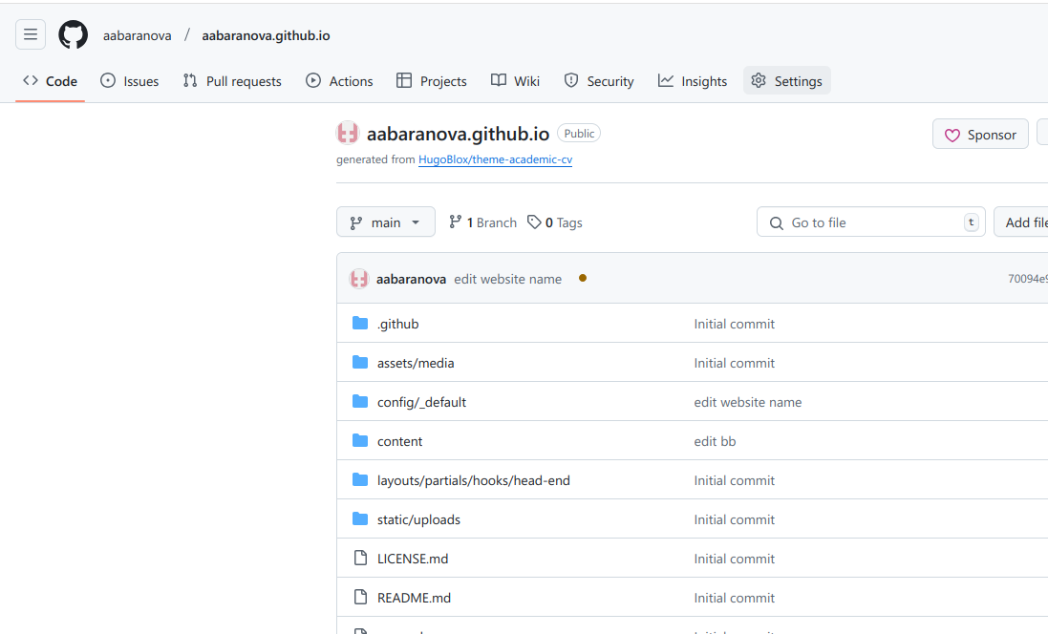

Рис. 13: Переход в репозиторий aabarnova.github.io

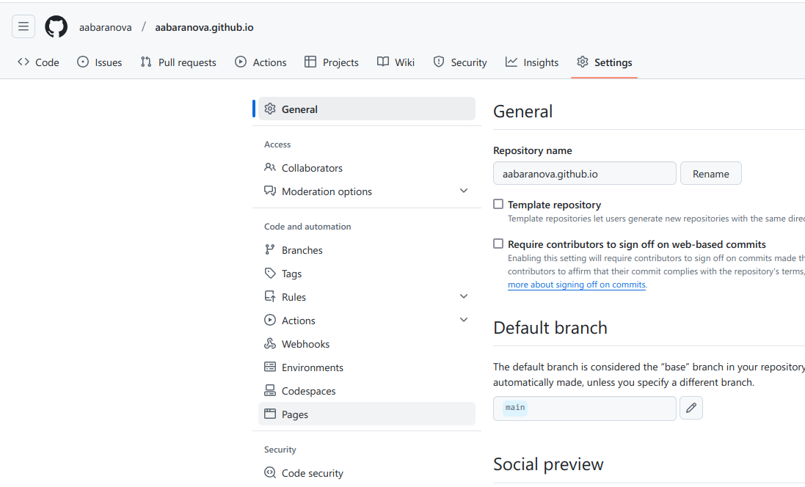

Рис. 14: Переход в settings

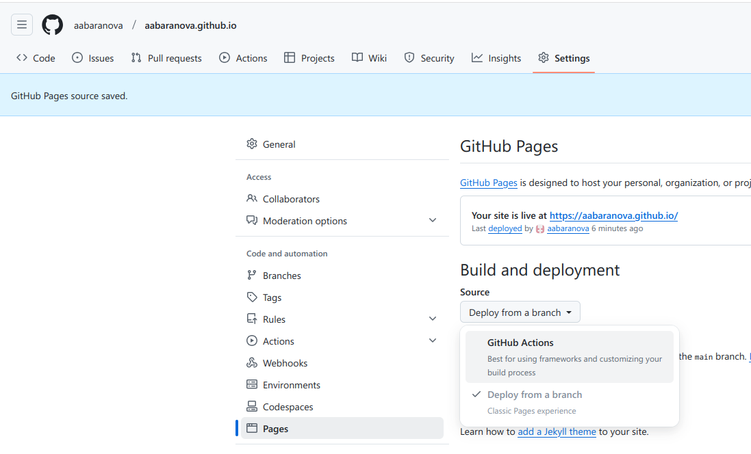

Рис. 15: Переход в pages>source и выбор github action

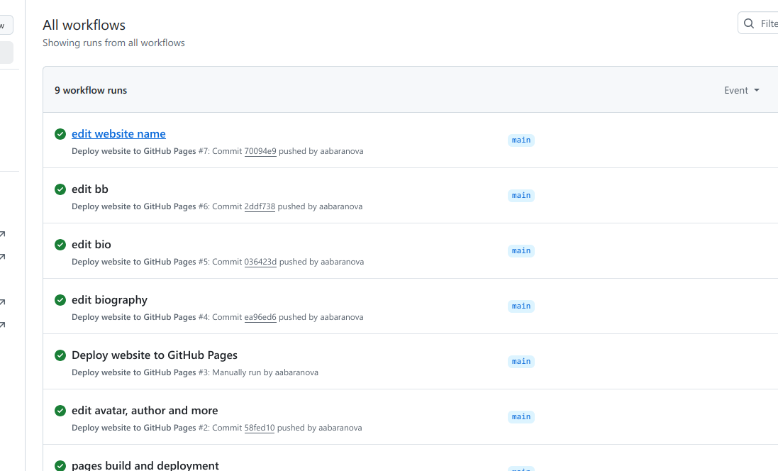

Рис. 16: Преход к actions>deploy website>run workflow и публикация сайта

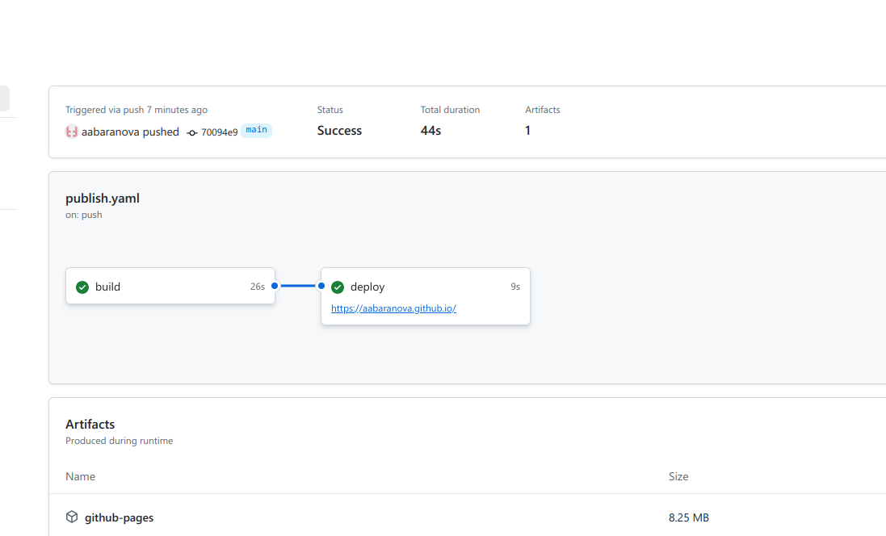

Рис. 17: Преход к actions>deploy website>run workflow и публикация сайта

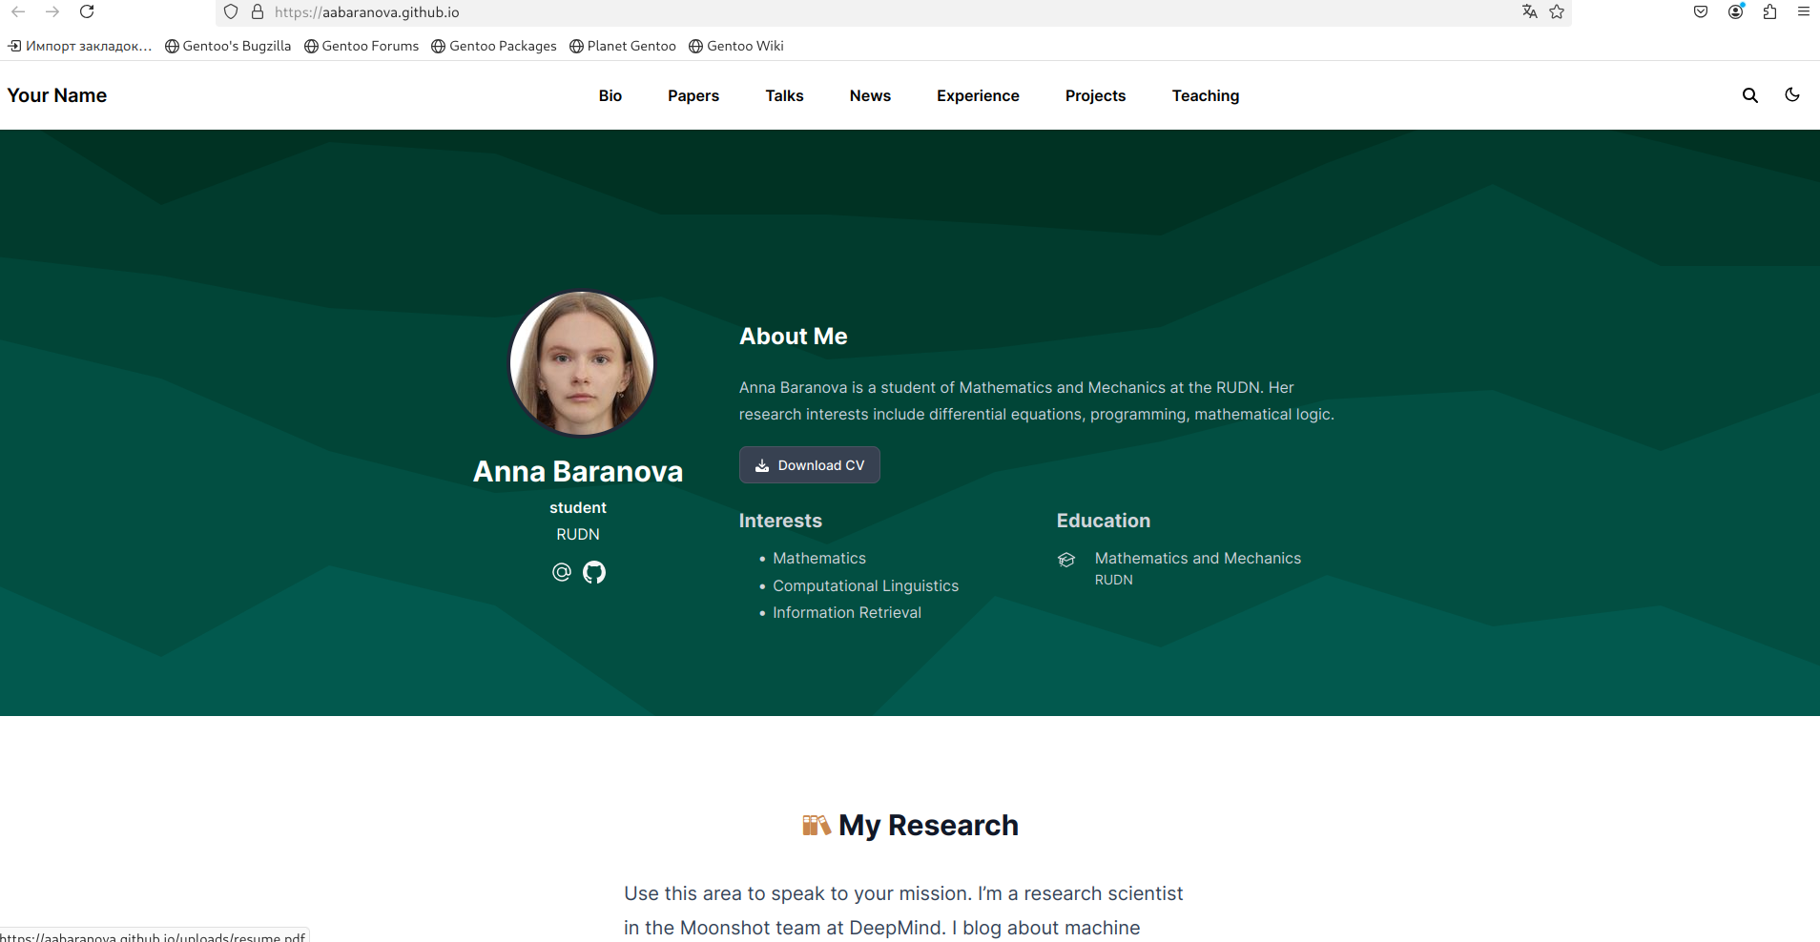

Рис. 18: Открытие сайта

# 5 Заключение

В ходе выполнения 1 этапа индивидуального проекта было установлено необходимое программное обеспечение, скачан шаблон темы сайта, установлен параметр для URLs сайта и размещена заготовка сайта на Github pages.